811216400082

БАЙГОНОВА Акерке Ерсайынкызы,

"Низамхан" орта мектебінің бастауыш сынып мұғалімі.

Шымкент қаласы

САННЫҢ КВАДРАТЫ ЖӘНЕ КУБЫ

Оқу бағдарламасына сәйкес оқыту мақсаттары |  | 3.1.2.1 Санның квадратын - бірдей екі көбейткіштің, ал кубын - бірдей үш көбейткіштіңкөбейтіндісі ретінде түсіну.  3.1.3.2 мм, км/ гр, т/см2, дм2, м2 өлшем бірліктерін қолданып өлшеу.  3.1.3.3 Шамалар мәндерін: ұзындық (мм,см, дм, м)/ масса (г, кг, ц, т)/ көлем (сыйымдылық) (л)/ аудан(см2,дм2,м2, га) өлшем бірліктерін салыстыру және амалдар орындау.
Сабақтың мақсаты |  | Санның квадратын - бірдей екі көбейткіштің, ал кубын - бірдей үш көбейткіштің көбейтіндісі ретінде түсінеді м, км/ гр, т/см2, дм2, м2 өлшем бірліктерін қолданып өлшейді.  Шамалар мәндерін: ұзындық (мм,см, дм, м)/ масса (г, кг, ц, т)/ көлем (сыйымдылық) (л)/ аудан(см2,дм2,м2, га) өлшем бірліктерін салыстыру және амалдар орындайды.
Құндылықтарды дарыту |  | Қазақстанның Тәуелсіздігі және Астана»Мәңгілік ел құндылықтарына құрмет көрсету, Тәуелсіздігімізді дәріптеу.
Сабақтың барысы
Сабақтың кезеңі/  уақыт | Педагогтің әрекеті |  | Оқушының әрекеті | Бағалау | Ресурстар
Сабақтың басы  5 минут | Ынтымақтастық атмосферасын және өздеріне сенімділік қалыптастыру.Топқа бөлу.  «Аяқ іздер» арқылы үй тапсырмасын пысықтау.  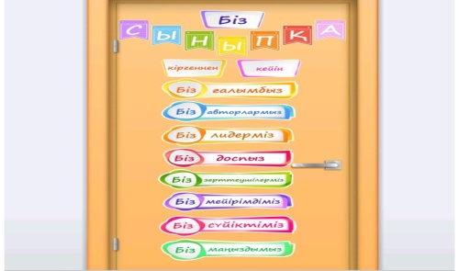  Оқу материалын жариялау.  -Көрсетілген санды өзіне өзін көбейтіп, мәнін табыңдар. 2,3,6,8,4,9,7  -Бүгінгі сабағымызда санның квадратын табуды үйренеміз.  Оқу мақсаты жарияланады. |  | Ширату жаттығуларын жасайды.  Сұрақтарға жауап береді.  Тақырыпты ашады. | «Бағалау шеңбері»  Әр алған балдарына бөлшектің бір бөлігін бояп отырады. | Слайд
Сабақтың ортасы  10 минут | ФС 1 - тапсырма Ұж. білу, түсіну, қолдану  Оқулықпен жұмыс  «Голту» әдісі  Нұсқау.Есептеп, бұл заттардын қандай материалдан жасалғанын анықта. 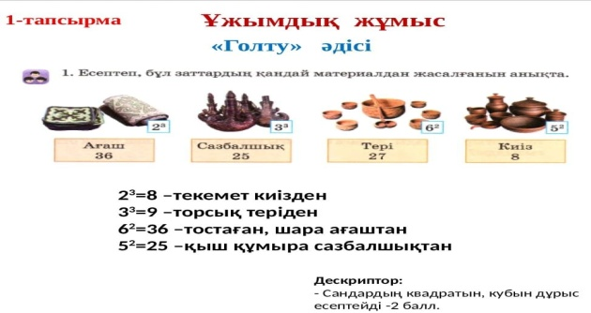  2³=8 –текемет киізден  3³=9 –торсық теріден  6²=36 –тостаған, шара ағаштан  5²=25 –қыш құмыра сазбалшықтан  2- тапсырма Көбейтіндіні сандардың квадратына ауыстырады 4*4=4²=16 9*9=9²=81  2-тапсырма. «Попкорн» әдісі.  Көбейтіндіні сандардың квадратына ауыстыр.Өрнектердің мәнін тап. 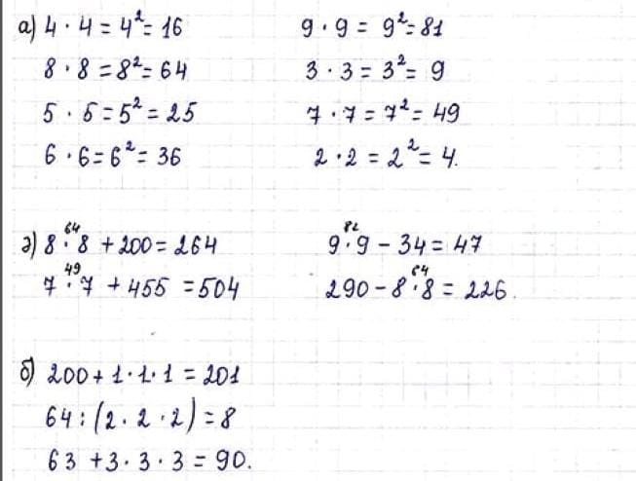 |  | Сандардың квадратын, кубын есептеп, олардың қандай материалдан жасалғанын анықтайды.  Әр топ мүшелері жұптаса отырып мәнін шешеді.Жауабын тақтаға іледі. | Бағалау критерийі мм, км/ гр, т/см2, дм2, м2 өлшем бірліктерін қолданып өлшейді,салыстыру амалдар орындайды  Дескриптор:  - Сандардың квадратын, кубын дұрыс есептейді -2 балл.  Дескриптор:  - Сандардың квадратын дұрыс есептейді .Өрнектің мәнін табады. 2 балл. | Оқулық дәптер  Тақтамен жұмыс  
3 минут | Сергіту сәті. «Сырлы сағат»  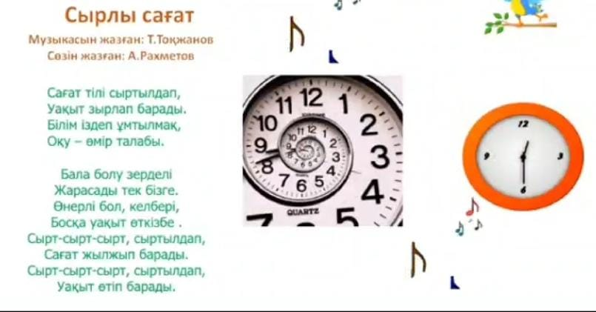 |  | Балалар бірге орындайды | Жарайсыңдар!
10 минут | 4- тапсырма .Жұптық жұмыс.  «Құрастыр» әдісі  Нұсқау. Сандардың квадраты мен кубын бірдей көбейткіштердің көбейтіндісі ретінде жаз, оларды есепте.  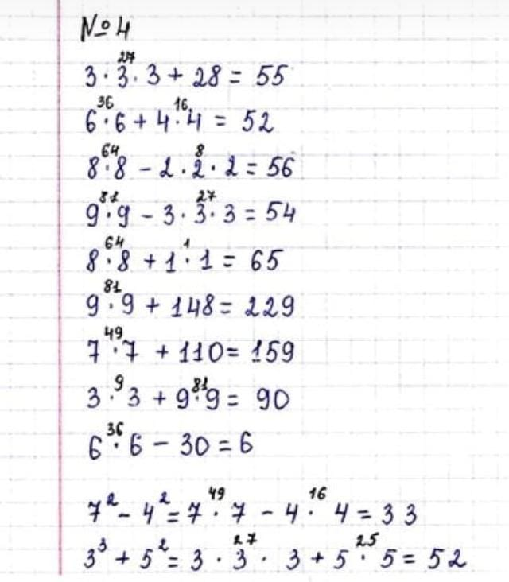  5-апсырма .Кестені пайдаланып, тура теңдіктер мен теңсіздіктер құр.  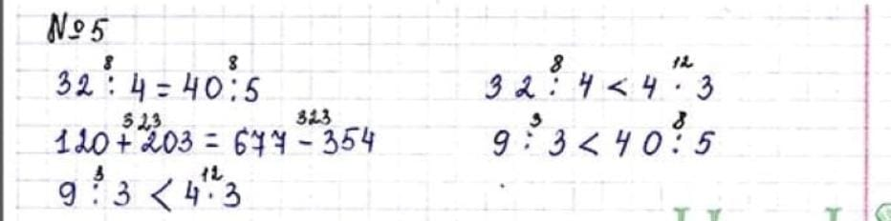 |  | Сандардың квадратын тауып, өсу/кему ретіне қарай жазады | Бағалау критерийі  Шамалар мәндерін: ұзындық (мм,см, дм, м)/ масса (г, кг, ц, т)/ көлем (сыйымдылық) (л)/ аудан(см2,дм2,м2, га) өлшем бірліктерін салыстыру және амалдар орындайды  Дескриптор:  - Сандардың квадраты мен кубын  бірдей көбейткіштердің көбейтіндісі ретінде дұрыс жазады -1 балл.  - Сандардың квадраты мен кубын  табуға берілген өрнектердің мәнін есептейді-1 балл.  Кестені пайдаланып, тура теңдіктер мен теңсіздіктер құрады -1 балл. | Оқулық пен жұмыс
15 минут | 6,7 тапсырма Топтық жұмыс  «Кім жылдам» ойыны  Анам құрақ көрпе тігу үшін матадан геометриялық пішіндер қиып алды. Фигуралар теңдей неше бөлікке бөлінген? Фигураның қанша бөлігі боялған, қанша боялмаған?  Ж: 7 бөлікке бөлінген,1/7-і боялған, 6/7-сі боялмаған.  12 бөлікке бөлінген,1/12-і боялған, 11/12—сі боялмаған.  12 бөлікке бөлінген,1/12-і боялған, 11/12-сі боялмаған.  9 бөлікке бөлінген,1/9-і боялған, 8/9-і боялмаған.  8 бөлікке бөлінген,1/8-і боялған, 7/8-боялмаған. 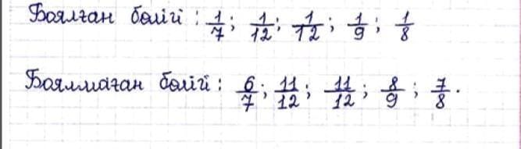  7-тапсырма. «Көгершін әдісі» Өрнектер құрастырып жаз, мәнін тап.  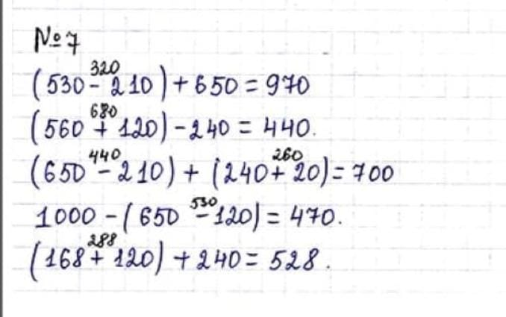 |  | Фигуралар теңдей неше бөлікке бөлінгенін санайды. Фигураның қанша бөлігі боялғанын, қанша боялмағанын анықтайды.  Өрнектер құрастырып жаз, мәнін табады. | Дескриптор: Фигуралар теңдей неше бөлікке бөлінгенін санайды. 1 балл  Фигураның қанша бөлігі боялғанын, қанша боялмағанын анықтайды.1 балл  Өрнектер құрастырып жаз, мәнін табады.1 балл | Суреттер,қима қағаздар  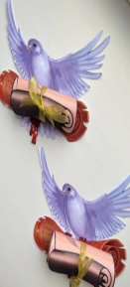
Сабақтың соңы  2 минут | Үйге тапсырма: 3-тапсырма  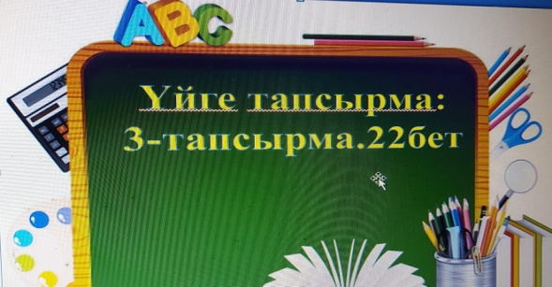  Рефлексия: «Киіз үй»  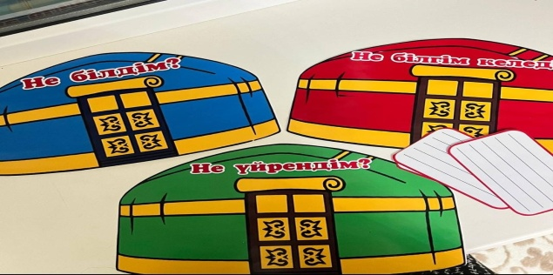 |  | Жинаған балдарын санайды. Көңіл күйлері анықталады. | ҚБ қойылады. | Тақта мен жұмыс.  Өз ойын білдіреді.

